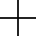
1/21

10 12 10

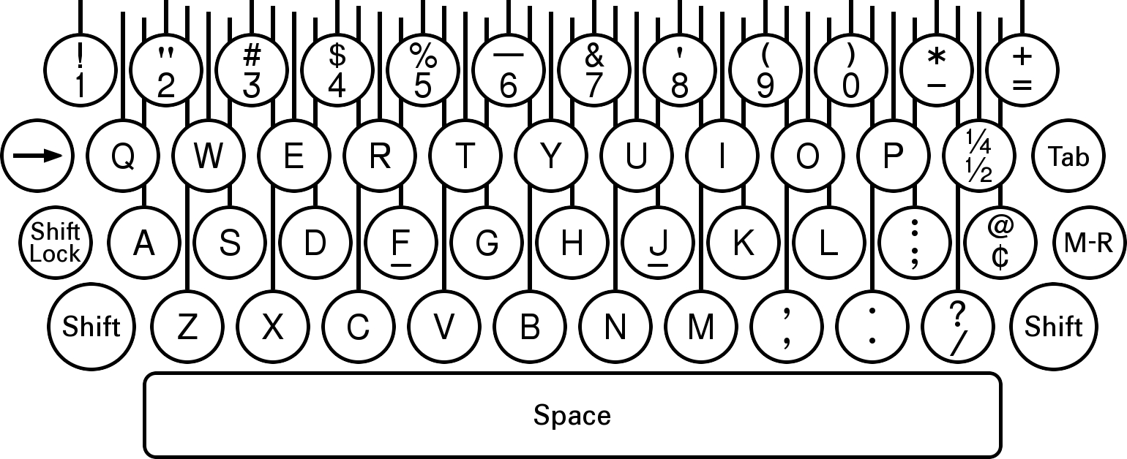
Fig. 1 Prior Art

C1 C2 C3 C4 C5 16 C6 C7 C8 C9 C10 C11 C12

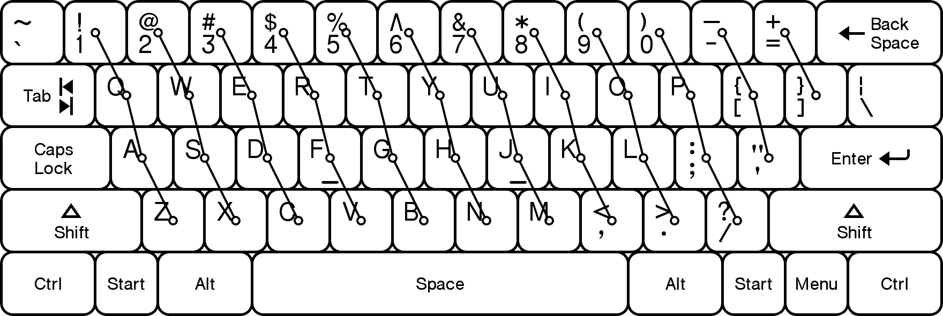

14

30 28 16 30

Fig. 2 Prior Art

2/21

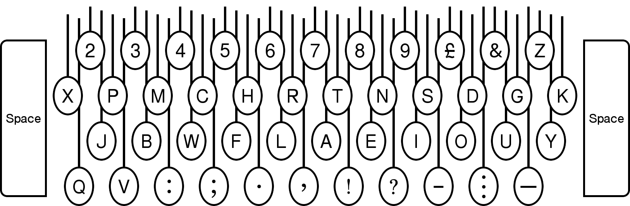

18

Fig. 3 Prior Art

22

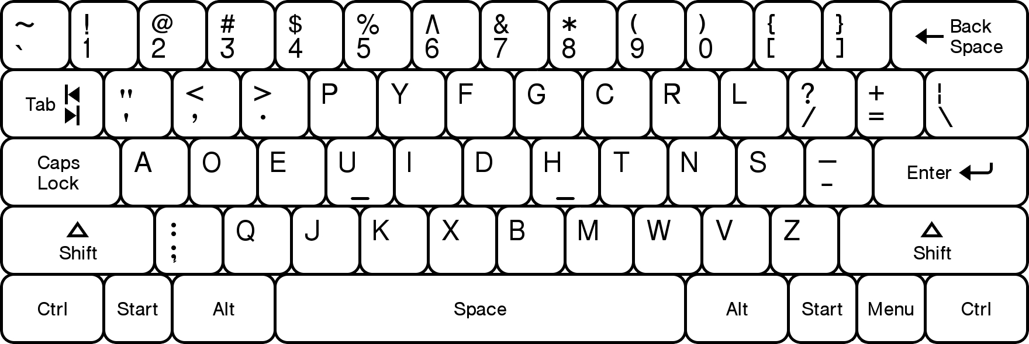

20

22

Fig. 4 Prior Art

3/21

ATTRIBUTES OF THE MOST FREQUENTLY OCCURING ENGLISH BIGRAMS
th | 3 | yo | 2 | me | 1 | wi | 1 | il | 1 | ch | 3 | ec | 1 | ri | 1 | ac | 1 | bo | 1
he | 1 | at | 1 | as | 1 | st | 3 | ne | 1 | ed | 1 | sh | 3 | si | 1 | da | 1 | em | 1
ou | 2 | or | 1 | te | 1 | al | 1 | om | 1 | ho | 1 | wa | 1 | ul | 1 | di | 1 | mo | 1
an | 1 | ve | 1 | we | 1 | le | 1 | ut | 1 | us | 1 | ry | 1 | am | 1 | do | 1 | sa | 1
er | 1 | it | 1 | se | 1 | et | 1 | ce | 1 | ad | 1 | go | 1 | bu | 1 | if | 1 | ta | 1
in | 1 | on | 1 | hi | 1 | fo | 1 | av | 1 | ow | 1 | ld | 3 | ic | 1 | im | 1 | ei | 2
re | 1 | en | 1 | of | 1 | ot | 1 | ay | 2 | wh | 3 | ro | 1 | la | 1 | li | 1 | fr | 3
nd | 3 | ur | 1 | be | 1 | ea | 1 | co | 1 | de | 1 | el | 1 | rd | 3 | lo | 1 | gh | 3
ha | 1 | ar | 1 | ng | 3 | nt | 3 | es | 1 | ma | 1 | ge | 1 | rs | 3 | pl | 3 | io | 1
to | 1 | is | 1 | no | 1 | ti | 1 | so | 1 | ca | 1 | ly | 1 | wo | 1 | un | 1 | ir | 1

Fig. 5

QWERTY KEYSTROKE FORMS FOR THE MOST FREQUENT ENGLISH BIGRAMS
th | 2 | yo | 4 | me | 3 | wi | 1 | il | 5 | ch | 2 | ec | 9 | ri | 1 | ac | 5 | bo | 3
he | 2 | at | 5 | as | 4 | st | 5 | ne | 3 | ed | 8 | sh | 1 | si | 2 | da | 4 | em | 3
ou | 4 | or | 1 | te | 4 | al | 1 | om | 6 | ho | 5 | wa | 5 | ul | 5 | di | 2 | mo | 6
an | 2 | ve | 6 | we | 4 | le | 2 | ut | 1 | us | 2 | ry | 1 | am | 2 | do | 2 | sa | 4
er | 4 | it | 1 | se | 5 | et | 4 | ce | 9 | ad | 4 | go | 2 | bu | 3 | if | 2 | ta | 5
in | 6 | on | 6 | hi | 5 | fo | 2 | av | 5 | ow | 1 | ld | 1 | ic | 3 | im | 6 | ei | 1
re | 4 | en | 3 | of | 2 | ot | 1 | ay | 2 | wh | 2 | ro | 1 | la | 1 | li | 5 | fr | 8
nd | 2 | ur | 1 | be | 6 | ea | 5 | co | 3 | de | 8 | el | 2 | rd | 5 | lo | 8 | gh | 1
ha | 1 | ar | 5 | ng | 2 | nt | 3 | es | 5 | ma | 2 | ge | 5 | rs | 5 | pl | 5 | io | 4
to | 1 | is | 2 | no | 6 | ti | 1 | so | 2 | ca | 5 | ly | 5 | wo | 1 | un | 9 | ir | 1

Fig. 6

4/21

DVORAK KEYSTROKE FORMS FOR THE MOST FREQUENT ENGLISH BIGRAMS
th | 4 | yo | 5 | me | 2 | wi | 2 | il | 2 | ch | 5 | ec | 2 | ri | 2 | ac | 2 | bo | 2
he | 1 | at | 1 | as | 1 | st | 4 | ne | 1 | ed | 1 | sh | 4 | si | 1 | da | 1 | em | 2
ou | 4 | or | 2 | te | 1 | al | 2 | om | 2 | ho | 1 | wa | 2 | ul | 2 | di | 1 | mo | 2
an | 1 | ve | 2 | we | 2 | le | 2 | ut | 1 | us | 1 | ry | 1 | am | 2 | do | 1 | sa | 1
er | 2 | it | 1 | se | 1 | et | 1 | ce | 2 | ad | 1 | go | 2 | bu | 2 | if | 2 | ta | 1
in | 1 | on | 1 | hi | 1 | fo | 2 | av | 2 | ow | 2 | ld | 5 | ic | 2 | im | 2 | ei | 4
re | 2 | en | 1 | of | 2 | ot | 1 | ay | 5 | wh | 5 | ro | 2 | la | 2 | li | 2 | fr | 1
nd | 4 | ur | 2 | be | 2 | ea | 4 | co | 2 | de | 1 | el | 2 | rd | 5 | lo | 2 | gh | 8
ha | 1 | ar | 2 | ng | 5 | nt | 4 | es | 1 | ma | 2 | ge | 2 | rs | 5 | pl | 1 | io | 4
to | 1 | is | 1 | no | 1 | ti | 1 | so | 1 | ca | 2 | ly | 1 | wo | 2 | un | 1 | ir | 2

Fig. 7

QWERTY KEYSTROKE FORMS FOR THE MOST FREQUENT SPANISH BIGRAMS
de | 8 | ad | 4 | ta | 5 | lo | 8 | da | 4 | po | 4 | sp | 2 | ee | 7 | sc | 5 | ep | 1
es | 5 | ar | 5 | te | 4 | qu | 1 | pa | 2 | ie | 1 | ed | 8 | ni | 6 | oe | 1 | vi | 3
en | 3 | re | 4 | or | 1 | ne | 3 | si | 2 | tr | 8 | me | 3 | su | 2 | ab | 5 | ba | 5
el | 2 | al | 1 | do | 2 | to | 1 | ti | 1 | sd | 4 | pr | 1 | pe | 1 | ce | 9 | aa | 7
la | 1 | an | 2 | io | 4 | in | 6 | sa | 4 | id | 2 | so | 2 | mi | 6 | ns | 2 | nl | 5
os | 2 | nt | 3 | ac | 5 | ca | 5 | ic | 3 | is | 2 | ol | 8 | at | 5 | op | 4 | oa | 2
on | 6 | ue | 1 | st | 5 | ia | 2 | od | 2 | nc | 1 | om | 6 | oc | 3 | et | 4 | eg | 5
as | 4 | ci | 3 | na | 2 | ri | 1 | ma | 2 | di | 2 | ap | 2 | ea | 5 | it | 1 | im | 6
er | 4 | co | 3 | ro | 1 | ec | 9 | nd | 2 | li | 5 | em | 3 | mo | 6 | rt | 8 | il | 5
ra | 5 | se | 5 | un | 9 | le | 2 | no | 6 | am | 2 | ae | 5 | ha | 1 | cu | 3 | ll | 7

Fig. 8
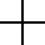

5/21

DVORAK KEYSTROKE FORMS FOR THE MOST FREQUENT SPANISH BIGRAMS
de | 1 | ad | 1 | ta | 1 | lo | 2 | da | 1 | po | 5 | sp | 2 | ee | 7 | sc | 5 | ep | 5
es | 1 | ar | 2 | te | 1 | qu | 5 | pa | 5 | ie | 4 | ed | 1 | ni | 1 | oe | 4 | vi | 2
en | 1 | re | 2 | or | 2 | ne | 1 | si | 1 | tr | 5 | me | 2 | su | 1 | ab | 2 | ba | 2
el | 2 | al | 2 | do | 1 | to | 1 | ti | 1 | sd | 4 | pr | 1 | pe | 5 | ce | 2 | aa | 7
la | 2 | an | 1 | io | 4 | in | 1 | sa | 1 | id | 1 | so | 1 | mi | 2 | ns | 4 | nl | 5
os | 1 | nt | 4 | ac | 2 | ca | 2 | ic | 2 | is | 1 | ol | 2 | at | 1 | op | 5 | oa | 4
on | 1 | ue | 4 | st | 4 | ia | 4 | od | 1 | nc | 5 | om | 2 | oc | 2 | et | 1 | eg | 2
as | 1 | ci | 2 | na | 1 | ri | 2 | ma | 2 | di | 1 | ap | 5 | ea | 4 | it | 1 | im | 2
er | 2 | co | 2 | ro | 2 | ec | 2 | nd | 4 | li | 2 | em | 2 | mo | 2 | rt | 5 | il | 2
ra | 1 | se | 1 | un | 1 | le | 2 | no | 1 | am | 2 | ae | 4 | ha | 1 | cu | 2 | ll | 7

Fig. 9

AZERTY KEYSTROKE FORMS FOR THE MOST FREQUENT FRENCH BIGRAMS
es | 5 | te | 4 | ar | 4 | em | 2 | ss | 7 | ep | 1 | ve | 6 | ut | 1 | ré | 5 | tl | 2
le | 2 | el | 2 | in | 6 | co | 3 | nd | 2 | si | 2 | ma | 2 | sp | 2 | as | 5 | to | 1
de | 8 | se | 5 | it | 1 | ue | 1 | ri | 1 | so | 2 | ui | 4 | om | 5 | pe | 1 | sc | 5
en | 3 | ti | 1 | st | 5 | tr | 8 | at | 4 | or | 1 | nc | 1 | ch | 2 | ts | 5 | ée | 5
on | 6 | ur | 1 | qu | 2 | ta | 4 | sa | 5 | li | 5 | na | 3 | rt | 8 | su | 2 | rl | 2
nt | 3 | et | 4 | ns | 2 | ce | 9 | io | 4 | ro | 1 | du | 2 | ea | 4 | sl | 1 | tu | 1
re | 4 | ne | 3 | ai | 1 | ec | 9 | al | 2 | po | 4 | rs | 5 | ac | 6 | ap | 1 | no | 6
an | 3 | is | 2 | me | 2 | il | 5 | pa | 1 | ll | 7 | td | 5 | ee | 7 | di | 2 | nn | 7
la | 2 | ed | 8 | ra | 4 | eu | 1 | sd | 4 | pr | 1 | da | 5 | oi | 4 | ni | 6 | mi | 5
er | 4 | ou | 4 | ie | 1 | un | 9 | au | 1 | us | 2 | ir | 1 | té | 5 | lo | 8 | lu | 5

Fig. 10

6/21

DVORAK KEYSTROKE FORMS FOR THE MOST FREQUENT FRENCH BIGRAMS
es | 1 | te | 1 | ar | 2 | em | 2 | ss | 7 | ep | 5 | ve | 2 | ut | 1 | ré | 2 | tl | 5
le | 2 | el | 2 | in | 1 | co | 2 | nd | 4 | si | 1 | ma | 2 | sp | 2 | as | 1 | to | 1
de | 1 | se | 1 | it | 1 | ue | 4 | ri | 2 | so | 1 | ui | 4 | om | 2 | pe | 5 | sc | 5
en | 1 | ti | 1 | st | 4 | tr | 5 | at | 1 | or | 2 | nc | 5 | ch | 5 | ts | 4 | ée | 6
on | 1 | ur | 2 | qu | 5 | ta | 1 | sa | 1 | li | 2 | na | 1 | rt | 5 | su | 1 | rl | 4
nt | 4 | et | 1 | ns | 4 | ce | 2 | io | 4 | ro | 2 | du | 1 | ea | 4 | sl | 8 | tu | 1
re | 2 | ne | 1 | ai | 4 | ec | 2 | al | 2 | po | 5 | rs | 5 | ac | 2 | ap | 5 | no | 1
an | 1 | is | 1 | me | 2 | il | 2 | pa | 5 | ll | 7 | td | 4 | ee | 7 | di | 1 | nn | 7
la | 2 | ed | 1 | ra | 2 | eu | 4 | sd | 4 | pr | 1 | da | 1 | oi | 4 | ni | 1 | mi | 2
er | 2 | ou | 4 | ie | 4 | un | 1 | au | 4 | us | 1 | ir | 2 | té | 3 | lo | 2 | lu | 2

Fig. 11

QWERTY KEYSTROKE FORMS FOR THE MOST FREQUENT POLISH BIGRAMS
ie | 1 | ze | 6 | ta | 5 | os | 2 | ne | 3 | sk | 1 | ię | 10 | zn | 1 | ec | 9 | ys | 2
ni | 6 | ra | 5 | er | 4 | sz | 5 | si | 2 | aw | 5 | no | 6 | is | 2 | la | 1 | ku | 5
ow | 1 | ro | 2 | pr | 1 | ał | 10 | ka | 1 | to | 1 | ła | 10 | ok | 5 | ez | 6 | da | 4
st | 5 | wa | 5 | on | 6 | ac | 5 | dz | 5 | go | 2 | zi | 3 | aj | 1 | op | 4 | io | 4
na | 2 | ia | 2 | ki | 8 | or | 1 | as | 4 | ad | 4 | wo | 1 | ym | 8 | ew | 4 | ob | 6
an | 2 | za | 8 | en | 3 | do | 2 | em | 3 | al | 1 | am | 2 | ów | 10 | ap | 2 | ws | 8
po | 4 | wi | 1 | ko | 5 | yc | 3 | li | 5 | in | 6 | ed | 8 | tr | 8 | el | 2 | om | 6
ch | 2 | od | 2 | ej | 2 | ny | 9 | wy | 1 | te | 4 | ty | 1 | az | 8 | ło | 10 | ry | 1
cz | 4 | mi | 6 | zy | 3 | ci | 3 | at | 5 | ic | 3 | le | 2 | ma | 2 | ek | 2 | we | 4
rz | 6 | ar | 5 | es | 5 | je | 2 | eg | 5 | ak | 1 | re | 4 | ol | 8 | zo | 3 | ja | 1
Fig. 12

7/21

DVORAK KEYSTROKE FORMS FOR THE MOST FREQUENT POLISH BIGRAMS
ie | 4 | ze | 2 | ta | 1 | os | 1 | ne | 1 | sk | 2 | ię | 10 | zn | 5 | ec | 2 | ys | 2
ni | 1 | ra | 2 | er | 2 | sz | 8 | si | 1 | aw | 2 | no | 1 | is | 1 | la | 2 | ku | 8
ow | 2 | ro | 2 | pr | 1 | ał | 10 | ka | 5 | to | 1 | ła | 10 | ok | 5 | ez | 2 | da | 1
st | 4 | wa | 2 | on | 1 | ac | 2 | dz | 5 | go | 2 | zi | 2 | aj | 5 | op | 5 | io | 4
na | 1 | ia | 4 | ki | 8 | or | 2 | as | 1 | ad | 1 | wo | 2 | ym | 3 | ew | 2 | ob | 2
an | 1 | za | 2 | en | 1 | do | 1 | em | 2 | al | 2 | am | 2 | ów | 10 | ap | 5 | ws | 5
po | 5 | wi | 2 | ko | 5 | yc | 1 | li | 2 | in | 1 | ed | 1 | tr | 5 | el | 2 | om | 2
ch | 5 | od | 1 | ej | 8 | ny | 2 | wy | 3 | te | 1 | ty | 2 | az | 2 | ło | 10 | ry | 1
cz | 6 | mi | 2 | zy | 3 | ci | 2 | at | 1 | ic | 2 | le | 2 | ma | 2 | ek | 5 | we | 2
rz | 6 | ar | 2 | es | 1 | je | 8 | eg | 2 | ak | 5 | re | 2 | ol | 2 | zo | 2 | ja | 5

Fig. 13

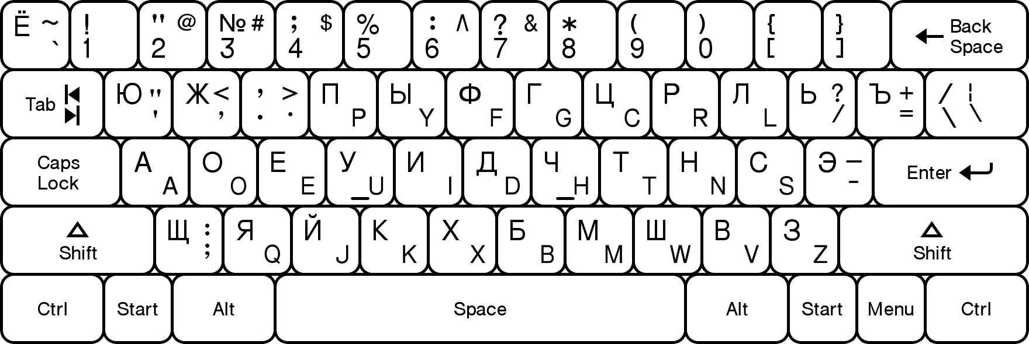

Fig. 14

8/21

JCUKEN KEYSTROKE FORMS FOR THE MOST FREQUENT RUSSIAN BIGRAMS
ст | 1 | не | 1 | та | 2 | ел | 2 | де | 2 | ак | 8 | мо | 2 | ав | 4 | ру | 2 | пе | 8
то | 8 | ро | 8 | ер | 2 | од | 4 | ри | 2 | ой | 2 | ки | 9 | ис | 4 | бо | 5 | чт | 4
но | 8 | пр | 1 | от | 8 | ть | 8 | ог | 8 | ин | 3 | тр | 8 | же | 2 | сл | 2 | ей | 4
на | 2 | го | 8 | ва | 4 | он | 8 | ве | 5 | ем | 9 | ся | 4 | аз | 2 | вы | 4 | ив | 5
ен | 1 | ал | 1 | ор | 8 | ес | 6 | ти | 1 | ме | 9 | ед | 2 | им | 8 | из | 3 | вс | 8
ни | 3 | ре | 2 | ет | 3 | ле | 2 | ны | 2 | че | 6 | со | 2 | ма | 8 | ия | 4 | ьн | 9
по | 1 | ос | 2 | ол | 4 | ла | 1 | ит | 1 | ил | 2 | ми | 8 | тв | 2 | ди | 2 | ок | 2
ко | 2 | ли | 2 | те | 3 | ат | 2 | за | 2 | об | 5 | се | 6 | ар | 1 | бы | 2 | эт | 6
ра | 1 | ка | 8 | ом | 2 | ло | 4 | ск | 6 | ас | 5 | нн | 7 | ви | 5 | ик | 9 | сь | 4
ов | 1 | во | 1 | ан | 2 | ль | 5 | да | 1 | до | 4 | ам | 8 | ие | 9 | ег | 1 | ое | 2

Fig. 15

DVORAK KEYSTROKE FORMS FOR THE MOST FREQUENT RUSSIAN BIGRAMS
ст | 4 | не | 1 | та | 1 | ел | 2 | де | 1 | ак | 5 | мо | 2 | ав | 2 | ру | 2 | пе | 5
то | 1 | ро | 2 | ер | 2 | од | 1 | ри | 2 | ой | 5 | ки | 8 | ис | 1 | бо | 2 | чт | 4
но | 1 | пр | 1 | от | 1 | ть | 5 | ог | 2 | ин | 1 | тр | 5 | же | 5 | сл | 8 | ей | 8
на | 1 | го | 2 | ва | 2 | он | 1 | ве | 2 | ем | 2 | ся | 2 | аз | 2 | вы | 3 | ив | 2
ен | 1 | ал | 2 | ор | 2 | ес | 1 | ти | 1 | ме | 2 | ед | 1 | им | 2 | из | 2 | вс | 5
ни | 1 | ре | 2 | ет | 1 | ле | 2 | ны | 2 | че | 1 | со | 1 | ма | 2 | ия | 5 | ьн | 5
по | 5 | ос | 1 | ол | 2 | ла | 2 | ит | 1 | ил | 2 | ми | 2 | тв | 5 | ди | 1 | ок | 5
ко | 5 | ли | 2 | те | 1 | ат | 1 | за | 2 | об | 2 | се | 1 | ар | 2 | бы | 3 | эт | 5
ра | 2 | ка | 5 | ом | 2 | ло | 2 | ск | 2 | ас | 1 | нн | 7 | ви | 2 | ик | 8 | сь | 8
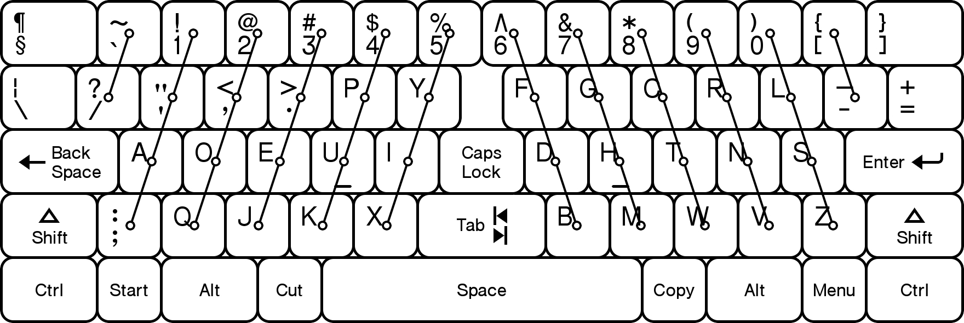  ов | 2 | во | 2 | ан | 1 | ль | 8 | да | 1 | до | 1 | ам | 2 | ие | 4 | ег | 4 | ое | 4

Fig. 16

9/21

68 24 64

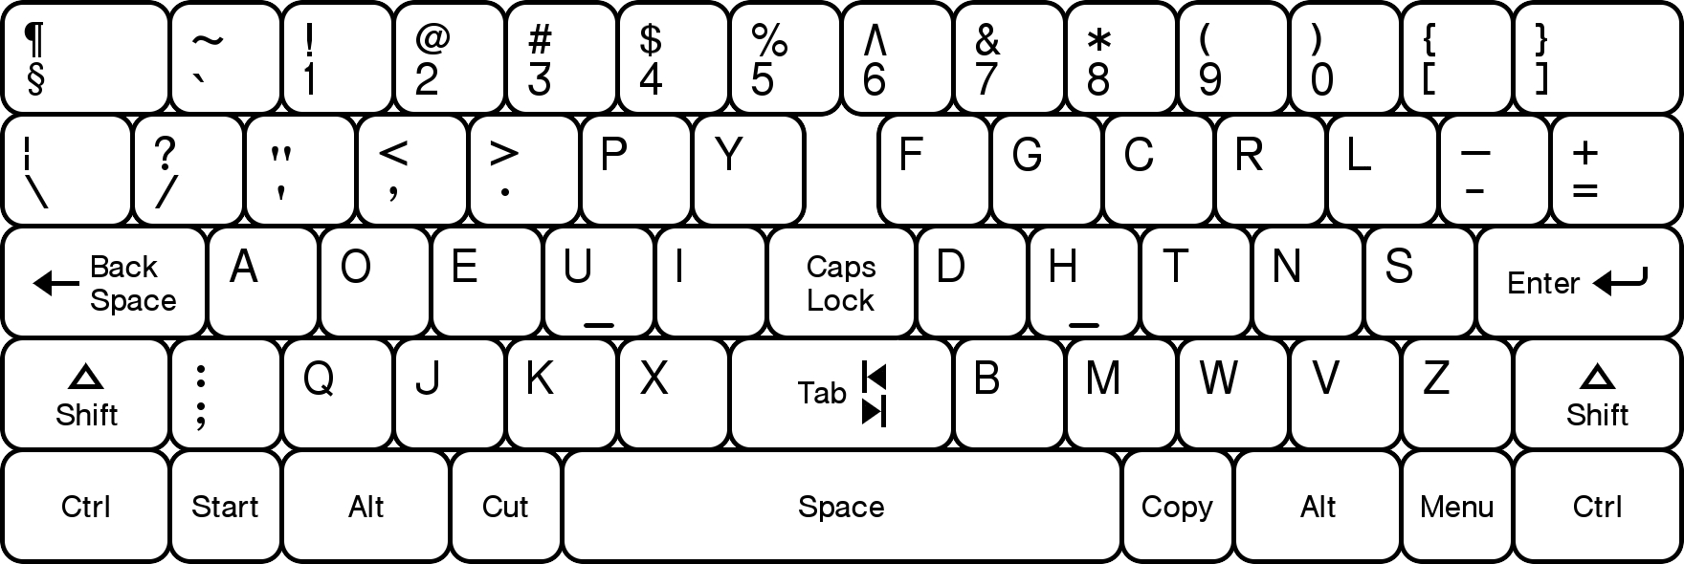
R1

R2

R3

R4

R5

36 32 26 24 34

Fig. 17

C1' C2' C3' C4' C5' C6' C7' C8' C9' C10' C11' C12'

Fig. 18

10/21

70 60

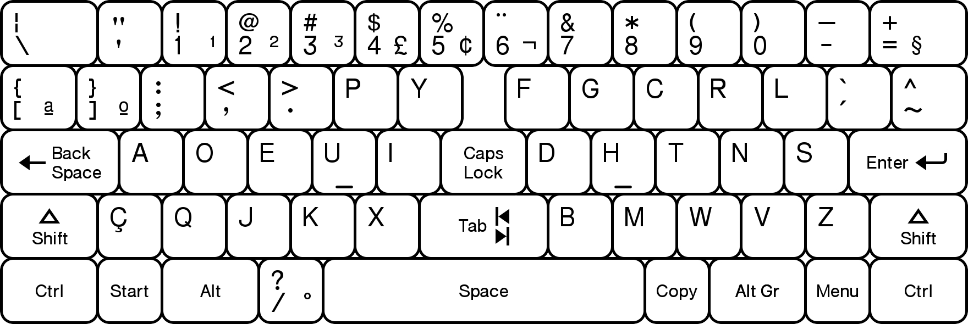

38

Fig. 19

50 66 58

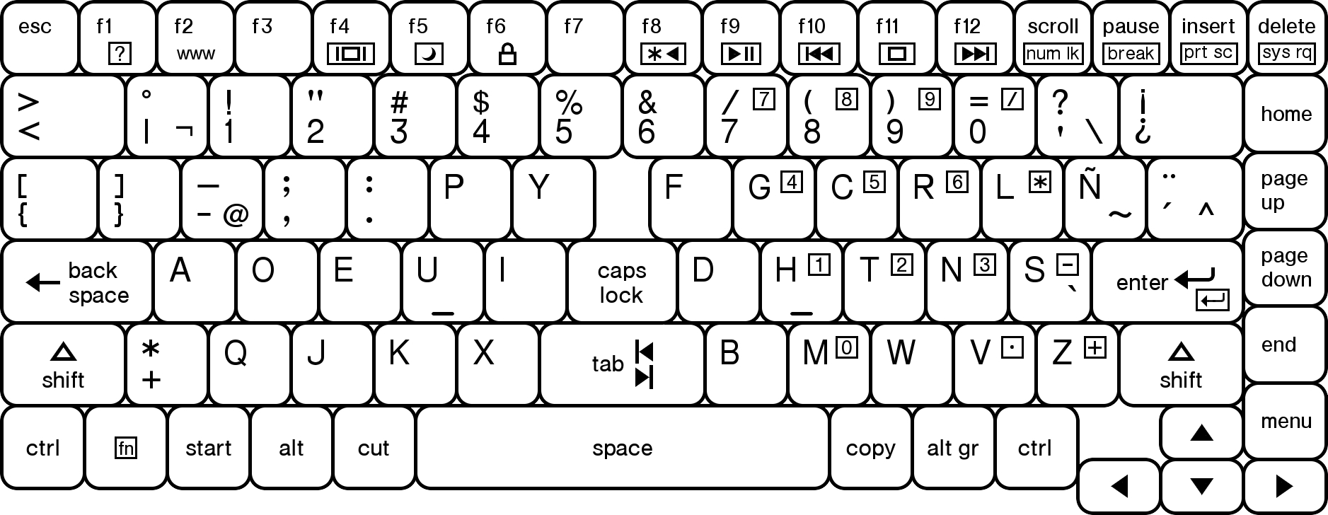
40 42

Fig. 20

11/21

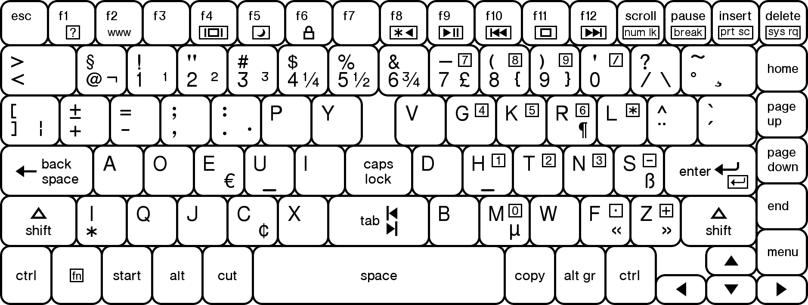

74 44

Fig. 21

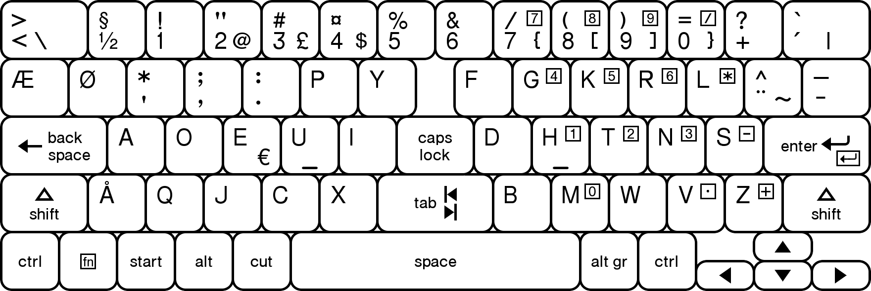

56

48 46

Fig. 22

